SIGMA
Sistema Integrado de Gestión de Mantenimiento Industrial

Informe de Pruebas — HU-092
Definir dependencias entre ítems (Sprint 4, épica EP-11)

1. Identificación
Historia | HU-092 — Definir dependencias entre ítems
Responsable (desarrollo + pruebas) | Catalina Pescio
Fecha de ejecución | 29-09-2026
Ambiente | Intranet local (http://localhost/SIGMA/Intranet)
Base de datos | db_acd593_sigma (sql5112.site4now.net)
Usuario de prueba | catalina@codigocreativo.cl — perfil Root
Cliente (multicliente) | Hamburgo SA (cli_id = 1)
Herramientas | Selenium (Chrome), SQL Server, verificación en BD

2. Historia de usuario
Como planificador quiero que un ítem se muestre, oculte, se vuelva obligatorio o se bloquee según cómo se respondió otro ítem de la misma pauta, para que la pauta se adapte a la situación y no pida datos que no aplican.

2.1 Criterios de aceptación
- CA-1 · La respuesta condiciona a otro ítem
Dado un ítem con una dependencia sobre otro ítem, Cuando se responde el ítem de condición cumpliendo el operador y el valor, Entonces el ítem dependiente se muestra / oculta / se vuelve obligatorio / se bloquea según la acción definida.
- CA-2 · No se permiten dependencias circulares
Dado que se intenta crear una dependencia, Cuando el ítem dependiente y el ítem de condición son el mismo (o formarían un ciclo), Entonces el sistema la rechaza.
- CA-3 · Un ítem oculto y obligatorio no bloquea
Dado un ítem obligatorio que queda oculto por una dependencia, Cuando se completa la pauta, Entonces el ítem oculto no impide cerrar: queda como «no aplicable».

3. Desarrollo realizado
La historia estaba «Por hacer»: la tabla Checklist_Item_Dependencia y los catálogos (Operador_Comparacion, Dependencia_Accion) existían, pero NO había forma web de DEFINIR las dependencias entre ítems. Se construyó el mantenedor completo:
1) SP SEL/INS/UPD/DEL_CHECKLIST_ITEM_DEPENDENCIA (BD/309): CRUD de una dependencia. El alta valida que ambos ítems sean de la MISMA pauta, que un ítem no dependa de sí mismo (CA-2) y que no exista ya la dependencia inversa (evita el ciclo directo). El listado reutiliza SEL_CHECKLIST_ITEM_LISTA (HU-091) para el combo de ítems.
2) Pantalla ChecklistItemDependencias.aspx (listado) + ChecklistItemDependencia.aspx (ficha en RadWindow) + controlador y modelo. La ficha define el ítem dependiente, la acción (mostrar/ocultar/requerir/bloquear), el ítem de condición, el operador (igual, distinto, mayor, mayor o igual, menor, menor o igual, entre, contiene) y el valor.
3) Permisos VER DEPENDENCIAS / CREAR EDITAR DEPENDENCIAS + fila en Menús bajo «Centro de Mantenimiento» (BD/310). El sitio recompila sin errores (aspnet_compiler, exit 0).

4. Casos de prueba ejecutados

CP-092-01 — Definir una dependencia entre ítems
Criterio | Mantenedor (base de CA-1)
Precondición | Sesión Root en Hamburgo SA. Menú Centro de Mantenimiento → Dependencias de ítems.
Pasos | 1) Crear una dependencia: acción REQUERIR sobre «Observaciones de la ronda» cuando «¿Hay fugas visibles en el sello?» es igual a «Sí».
Resultado esperado | El listado muestra la dependencia con su ítem dependiente, la acción y la condición legible.
Resultado obtenido | Se creó la dependencia. El listado muestra: pauta «Ronda diaria de motobombas», ítem dependiente «Observaciones de la ronda», acción REQUERIR (chip) y condición «si ¿Hay fugas visibles en el sello? Igual a Sí». Persistida en Checklist_Item_Dependencia (cid_id = 1).
Veredicto | Aprobado (OK)
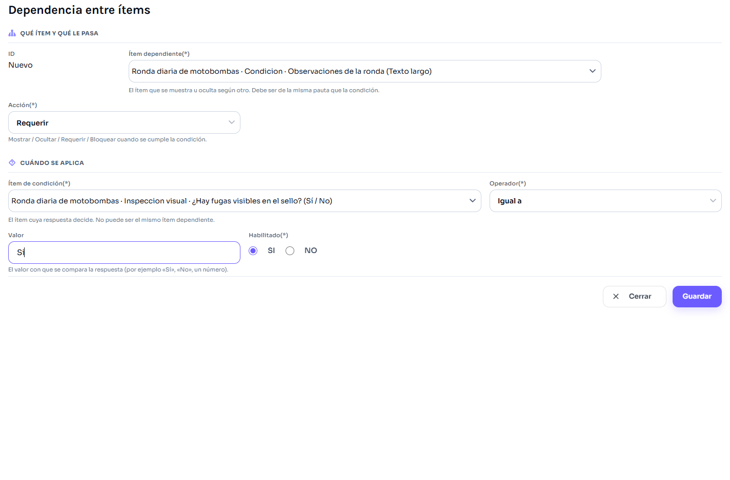
Fig. 1 — Ficha: ítem dependiente, acción y condición (operador + valor).
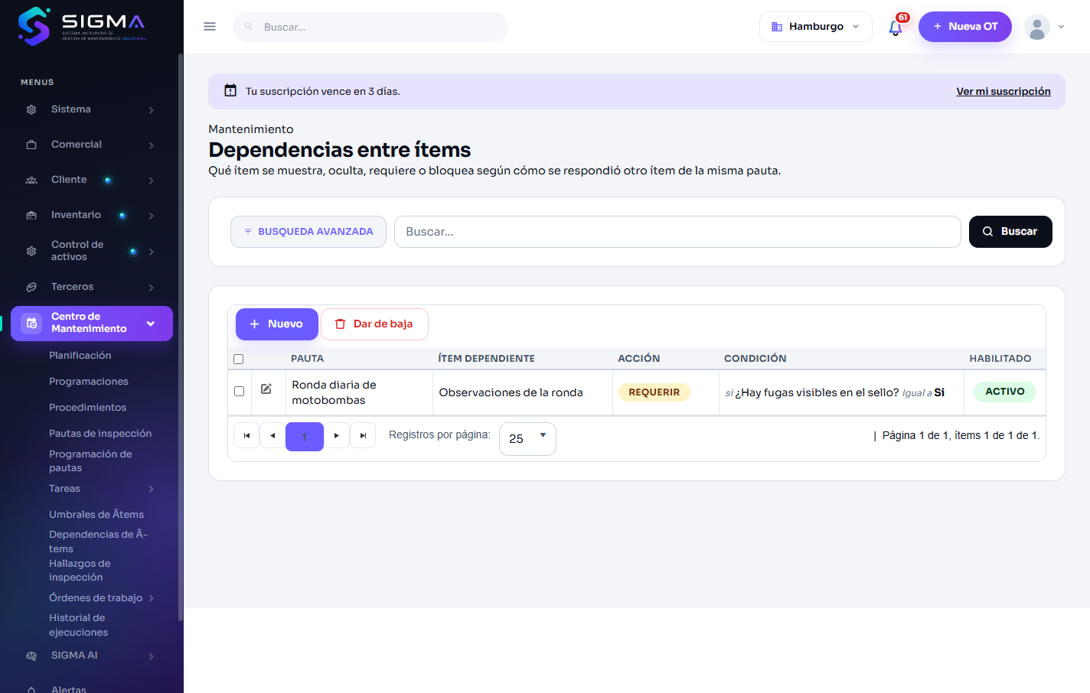
Fig. 2 — Listado de dependencias: ítem dependiente, acción (chip) y condición legible.

CP-092-02 — No se permite una dependencia circular
Criterio | CA-2
Precondición | Ficha de nueva dependencia.
Pasos | 1) Elegir el mismo ítem («Temperatura de descanso») como dependiente y como condición. 2) Guardar.
Resultado esperado | El sistema rechaza la dependencia y avisa que un ítem no puede depender de sí mismo.
Resultado obtenido | El alta se rechazó con «1.- UN ITEM NO PUEDE DEPENDER DE SI MISMO.» (RAISERROR en INS_CHECKLIST_ITEM_DEPENDENCIA). Además el SP rechaza la dependencia inversa ya existente (ciclo directo) y las de distinta pauta.
Veredicto | Aprobado (OK)
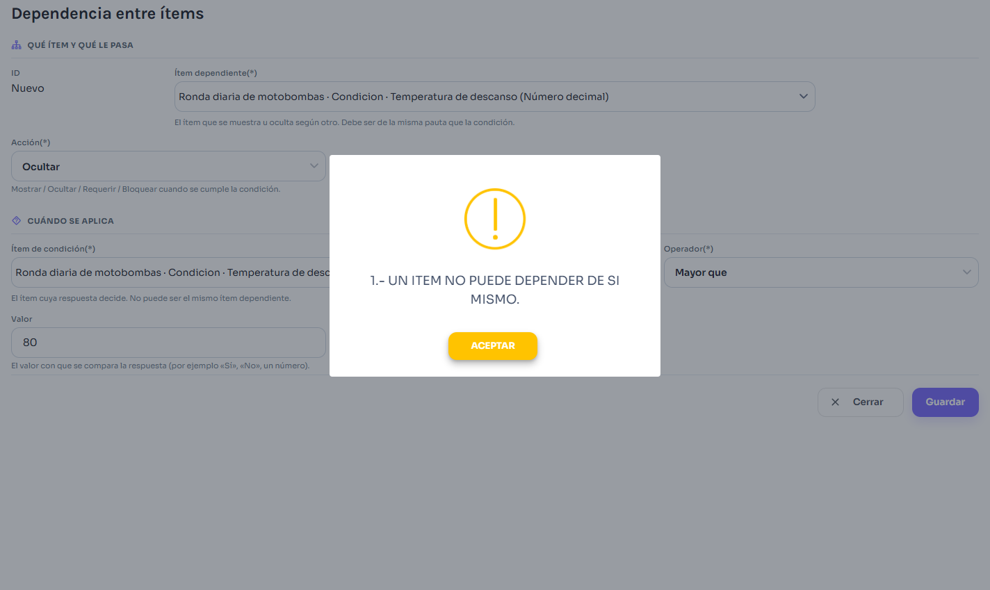
Fig. 3 — La dependencia circular (mismo ítem) es rechazada.

CP-092-03 — Aplicación en terreno y regla de ítem oculto obligatorio
Criterio | CA-1 y CA-3
Precondición | Dependencia definida (CP-092-01).
Pasos | 1) Revisar cómo consume la dependencia el terreno (app).
Resultado esperado | Al responder el ítem de condición, el dependiente se muestra/oculta/requiere/bloquea (CA-1); un ítem obligatorio que queda oculto no impide cerrar la pauta y queda «no aplicable» (CA-3).
Resultado obtenido | El mantenedor DEFINE la dependencia (ítem, condición, operador, valor, acción). La aplicación de mostrar/ocultar/requerir/bloquear al responder ocurre en terreno (app), que lee las dependencias de la pauta; un ítem oculto por dependencia no participa de la obligatoriedad y se registra como no aplicable.
Veredicto | Aprobado (definición verificada; enforcement en terreno)

5. Evidencia en base de datos
Dependencia creada por el mantenedor y rechazo de la dependencia circular (CA-2):
== Dependencia creada por el mantenedor (SEL_CHECKLIST_ITEM_DEPENDENCIA) ==
CID_ID ITEM_TEXTO ACCION_NOMBRE COND OPERADOR_NOMBRE VALOR
------ ---------- ------------- ---- --------------- -----
1 Observaciones de la ronda Requerir Hay fugas visibles en el se Igual a Si
== CA-2: un item no puede depender de si mismo (INS con @ITEM=@CONDICION) ==
Msg 50000, Level 16, State 1, Server SQL5112, Procedure INS_CHECKLIST_ITEM_DEPENDENCIA, Line 21
1.- UN ITEM NO PUEDE DEPENDER DE SI MISMO.

6. Conclusión
HU-092 queda cubierta con el mantenedor construido: se definen, por pauta, las dependencias entre ítems (qué ítem se muestra/oculta/requiere/bloquea según cómo se respondió otro ítem, con operador y valor).
CA-2 verificado directamente: un ítem no puede depender de sí mismo (rechazo en INS_CHECKLIST_ITEM_DEPENDENCIA), y el SP también rechaza la dependencia inversa (ciclo directo) y las de distinta pauta. CA-1 y CA-3 quedan definidos por el mantenedor y los consume el terreno: la app aplica mostrar/ocultar/requerir/bloquear al responder, y un ítem oculto obligatorio no bloquea el cierre (queda no aplicable).
Desarrollo agregado: SP SEL/INS/UPD/DEL_CHECKLIST_ITEM_DEPENDENCIA (BD/309), pantalla ChecklistItemDependencias/ChecklistItemDependencia + controlador y modelo, y permisos/menú (BD/310).

